Лабораторная работа №16. Изучение виджетов (Widget Exploration)

Компоновка
Экран разделён на две части. Вверху три колонки:
- RadioGroup с городами, EditText, кнопка Capture и TextClock;
- три CheckBox и ImageView;
- Switch и TextView.
Внизу расположен WebView. Идентификаторы взяты из таблицы 13.1 методички.
<?xml version="1.0" encoding="utf-8"?>
<!-- Верх: три колонки виджетов, низ: WebView -->
<LinearLayout xmlns:android="http://schemas.android.com/apk/res/android"
android:layout_width="match_parent"
android:layout_height="match_parent"
android:orientation="vertical"
android:padding="16dp">

<LinearLayout
android:layout_width="match_parent"
android:layout_height="wrap_content"
android:orientation="horizontal">

<!-- Левая колонка: RadioGroup, EditText, Button, TextClock -->
<LinearLayout
android:layout_width="0dp"
android:layout_height="wrap_content"
android:layout_weight="1"
android:orientation="vertical">

<RadioGroup
android:id="@+id/radioGroup"
android:layout_width="wrap_content"
android:layout_height="wrap_content">

<RadioButton
android:id="@+id/radioButtonLondon"
android:layout_width="wrap_content"
android:layout_height="wrap_content"
android:checked="true"
android:text="London" />

<RadioButton
android:id="@+id/radioButtonBeijing"
android:layout_width="wrap_content"
android:layout_height="wrap_content"
android:text="Beijing" />

<RadioButton
android:id="@+id/radioButtonNewYork"
android:layout_width="wrap_content"
android:layout_height="wrap_content"
android:text="New York" />
</RadioGroup>

<EditText
android:id="@+id/editText"
android:layout_width="match_parent"
android:layout_height="wrap_content"
android:hint="Введите текст"
android:inputType="text" />

<Button
android:id="@+id/button"
android:layout_width="wrap_content"
android:layout_height="wrap_content"
android:text="Capture" />

<TextClock
android:id="@+id/textClock"
android:layout_width="wrap_content"
android:layout_height="wrap_content"
android:format12Hour="hh:mm:ss a"
android:format24Hour="HH:mm:ss" />
</LinearLayout>

<!-- Средняя колонка: три CheckBox и ImageView -->
<LinearLayout
android:layout_width="0dp"
android:layout_height="wrap_content"
android:layout_weight="1"
android:gravity="center_horizontal"
android:orientation="vertical">

<CheckBox
android:id="@+id/checkBoxTransparency"
android:layout_width="wrap_content"
android:layout_height="wrap_content"
android:text="Transparency" />

<CheckBox
android:id="@+id/checkBoxTint"
android:layout_width="wrap_content"
android:layout_height="wrap_content"
android:text="Tint" />

<CheckBox
android:id="@+id/checkBoxReSize"
android:layout_width="wrap_content"
android:layout_height="wrap_content"
android:text="Re-size" />

<ImageView
android:id="@+id/imageView"
android:layout_width="80dp"
android:layout_height="80dp"
android:layout_marginTop="24dp"
android:src="@android:drawable/sym_def_app_icon" />
</LinearLayout>

<!-- Правая колонка: Switch и TextView -->
<LinearLayout
android:layout_width="0dp"
android:layout_height="wrap_content"
android:layout_weight="1"
android:gravity="end"
android:orientation="vertical">

<Switch
android:id="@+id/switch1"
android:layout_width="wrap_content"
android:layout_height="wrap_content"
android:clickable="true"
android:enabled="true"
android:text="Switch" />

<TextView
android:id="@+id/textView"
android:layout_width="wrap_content"
android:layout_height="wrap_content"
android:text="TextView"
android:textSize="24sp" />
</LinearLayout>
</LinearLayout>

<WebView
android:id="@+id/webView"
android:layout_width="match_parent"
android:layout_height="0dp"
android:layout_marginTop="16dp"
android:layout_weight="1" />

</LinearLayout>
TextClock — это часы, которые обновляются сами. Вместо атрибута text у них задаётся формат времени: format12Hour="hh:mm:ss a".
Для WebView в AndroidManifest.xml добавлено разрешение на интернет:
<manifest xmlns:android="http://schemas.android.com/apk/res/android">

<!-- Разрешение на доступ в интернет для WebView -->
<uses-permission android:name="android.permission.INTERNET" />

<application
... >
...
</application>
</manifest>

Получение ссылок на виджеты
RadioGroup radioGroup = findViewById(R.id.radioGroup);
final EditText editText = findViewById(R.id.editText);
final Button button = findViewById(R.id.button);
final TextClock tClock = findViewById(R.id.textClock);
final CheckBox cbTransparency = findViewById(R.id.checkBoxTransparency);
final CheckBox cbTint = findViewById(R.id.checkBoxTint);
final CheckBox cbReSize = findViewById(R.id.checkBoxReSize);
final ImageView imageView = findViewById(R.id.imageView);
Switch switch1 = findViewById(R.id.switch1);
final TextView textView = findViewById(R.id.textView);

// Прячем TextView при запуске приложения
textView.setVisibility(View.INVISIBLE);
Большинство ссылок объявлены final, потому что они используются внутри анонимных классов-слушателей. final запрещает менять саму ссылку, но не объект: у imageView по-прежнему можно менять прозрачность, цвет и размер. При запуске textView скрыт.

Чекбоксы
Для каждого CheckBox создаётся анонимный класс CompoundButton.OnCheckedChangeListener. Его метод onCheckedChanged срабатывает при каждом переключении галочки.
// Чекбоксы
cbTransparency.setOnCheckedChangeListener(new CompoundButton.OnCheckedChangeListener() {
@Override
public void onCheckedChanged(CompoundButton buttonView, boolean isChecked) {
if (cbTransparency.isChecked()) {
imageView.setAlpha(.1f); // почти прозрачная
} else {
imageView.setAlpha(1f); // полностью видимая
}
}
});

cbTint.setOnCheckedChangeListener(new CompoundButton.OnCheckedChangeListener() {
@Override
public void onCheckedChanged(CompoundButton buttonView, boolean isChecked) {
if (cbTint.isChecked()) {
imageView.setColorFilter(Color.argb(150, 255, 0, 0)); // красный
} else {
imageView.setColorFilter(Color.argb(0, 0, 0, 0)); // без цвета
}
}
});

cbReSize.setOnCheckedChangeListener(new CompoundButton.OnCheckedChangeListener() {
@Override
public void onCheckedChanged(CompoundButton buttonView, boolean isChecked) {
if (cbReSize.isChecked()) {
imageView.setScaleX(2);
imageView.setScaleY(2);
} else {
imageView.setScaleX(1);
imageView.setScaleY(1);
}
}
});
- Transparency — setAlpha(.1f) делает картинку почти прозрачной, setAlpha(1f) возвращает её.
- Tint — setColorFilter(Color.argb(150, 255, 0, 0)) накладывает полупрозрачный красный слой. Аргументы задают альфу, красный, зелёный и синий; argb(0, 0, 0, 0) снимает оттенок.
- Re-size — setScaleX(2) и setScaleY(2) увеличивают картинку вдвое, а значение 1 возвращает исходный размер.

Радиокнопки
clearCheck() снимает все отметки при старте. Слушатель RadioGroup.OnCheckedChangeListener получает checkedId — id выбранной кнопки. По нему находится сама RadioButton, и часам задаётся часовой пояс через setTimeZone().
// Радиокнопки: сначала снимаем отметки, затем слушаем выбор
radioGroup.clearCheck();
radioGroup.setOnCheckedChangeListener(new RadioGroup.OnCheckedChangeListener() {
@Override
public void onCheckedChanged(RadioGroup group, int checkedId) {
RadioButton rb = group.findViewById(checkedId);
if (rb == null) {
return; // срабатывает при clearCheck(), когда ничего не выбрано
}
int id = rb.getId();
if (id == R.id.radioButtonLondon) {
tClock.setTimeZone("Europe/London");
} else if (id == R.id.radioButtonBeijing) {
tClock.setTimeZone("Asia/Shanghai");
} else if (id == R.id.radioButtonNewYork) {
tClock.setTimeZone("America/New_York");
}
}
});
Проверка на null нужна потому, что clearCheck() тоже вызывает слушатель, но с checkedId = -1, и кнопку по нему найти нельзя.

Кнопка Capture и Switch
Для единственной кнопки удобно использовать анонимный View.OnClickListener: getText() берёт текст из EditText, а setText() записывает его в TextView. Switch по значению isChecked показывает или скрывает TextView.
// Кнопка Capture: переносим текст из EditText в TextView
button.setOnClickListener(new View.OnClickListener() {
@Override
public void onClick(View v) {
textView.setText(editText.getText());
}
});

// Switch: показать или скрыть TextView
switch1.setOnCheckedChangeListener(new CompoundButton.OnCheckedChangeListener() {
@Override
public void onCheckedChanged(CompoundButton buttonView, boolean isChecked) {
if (isChecked) {
textView.setVisibility(View.VISIBLE);
} else {
textView.setVisibility(View.INVISIBLE);
}
}
});

WebView
// WebView: загружаем сайт (нужно разрешение INTERNET в манифесте)
WebView webView = findViewById(R.id.webView);
webView.loadUrl("https://gamecodeschool.com");

Результат работы
- Выбор города переводит часы на время Лондона, Пекина или Нью-Йорка.
- Чекбоксы независимо друг от друга меняют прозрачность, оттенок и размер значка Android.
- Capture переносит введённый текст в правый TextView, а Switch показывает и скрывает его.
- В нижней половине экрана загружается сайт gamecodeschool.com.
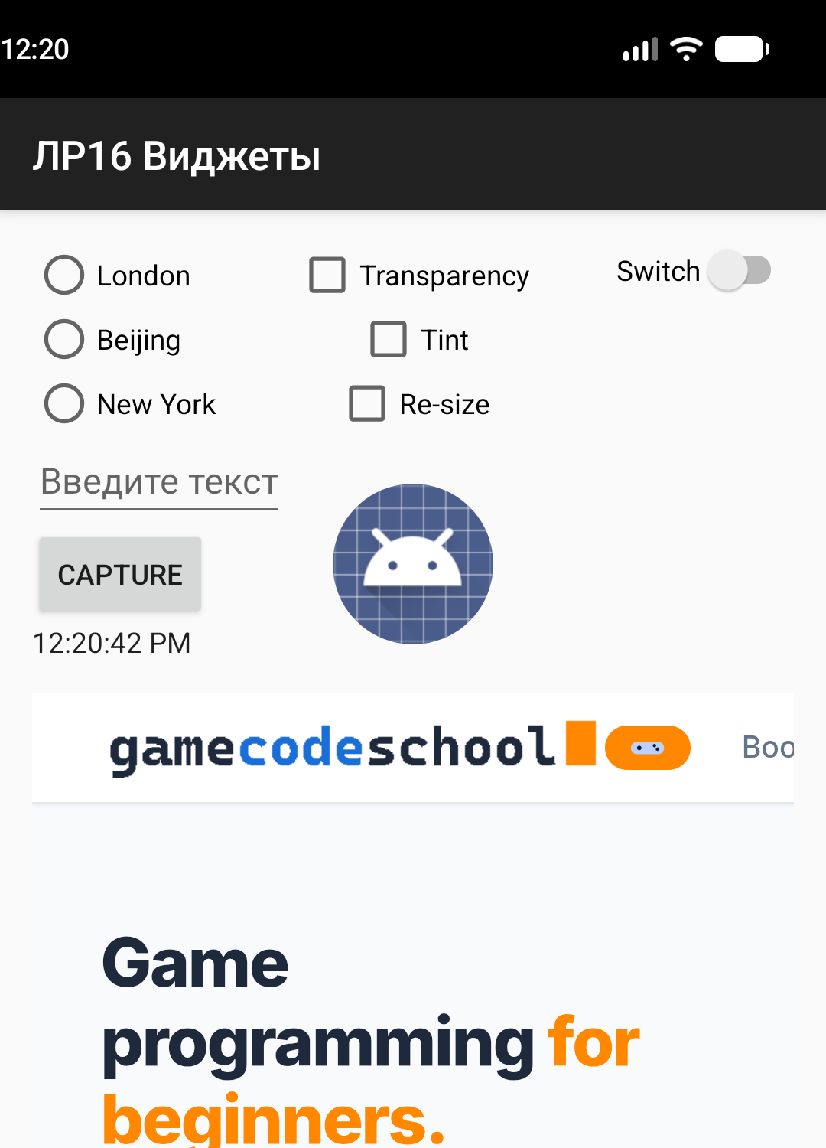  Рисунок 1 — запуск, загружен сайт | 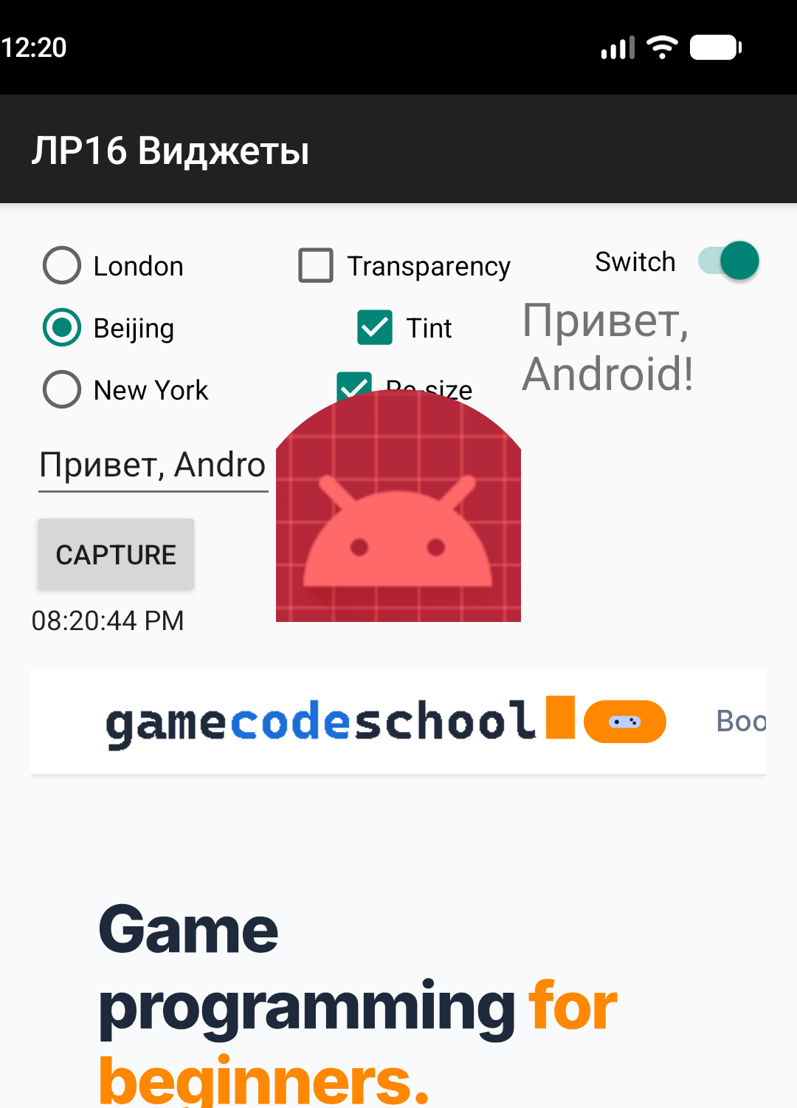  Рисунок 2 — Beijing, Tint, Re-size, Capture, Switch | 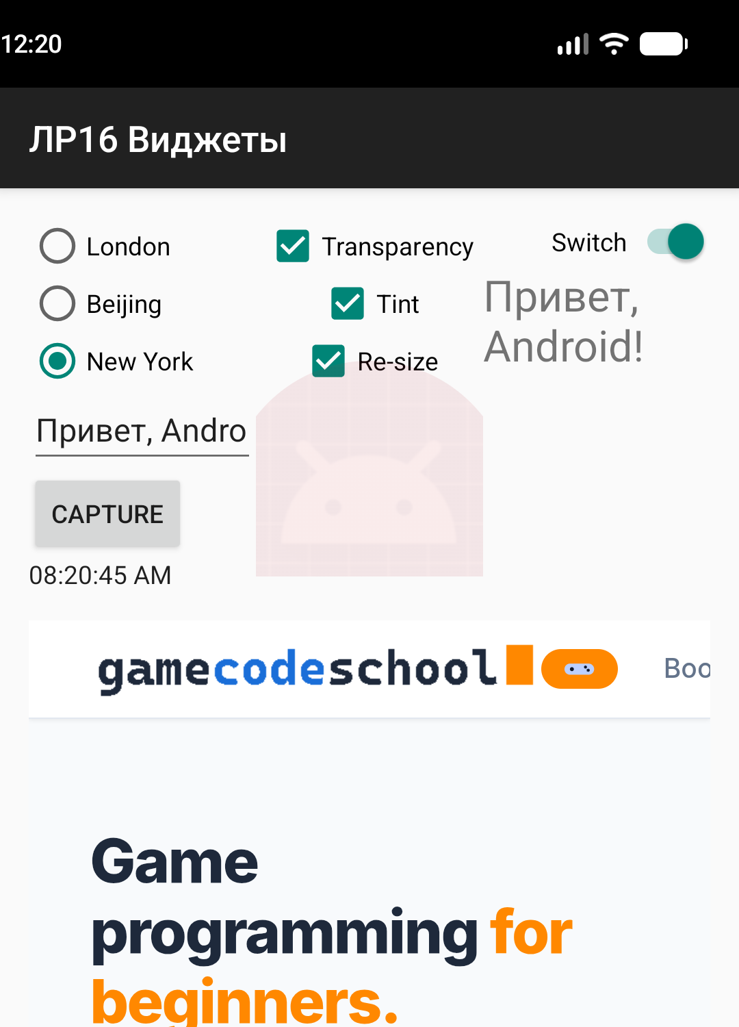  Рисунок 3 — Transparency, New York

